**Repaso uso de “G” y “J”**

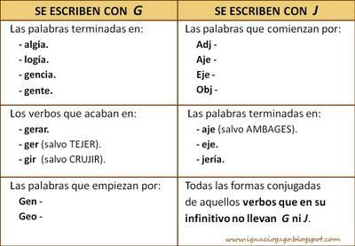

(salvo PROTEGE)

**Completa con g o j según corresponda. Fíjate bien en la tabla**

Exa_erar Inteli_encia Conser_e

Aprendiza_e Corre_ir Cerra_ería

Nostal_ia Hidromasa_e Re_enerar

Gara_e _eolo_ía A_etreado

**Puedes seguir practicando en los siguientes enlaces:**

* <https://es.liveworksheets.com/gt39079bz>
* <https://es.liveworksheets.com/qe321158zv>

**Cuando termines, mándalo a la siguiente dirección de correo:** [reforzateoza@gmail.com](mailto:reforzateoza@gmail.com)

